第四章多項式
§4−1 多項式的四則運算
(甲)多項式的基本定義
(1)何謂多項式：
在代數中，我們通常會引進一些符號x,y,z等，用以表示一給定問題的未知數，有了這一些符號，可將問題中量與量之間的關係列成算式，而將給定的問題轉成方程式的問題，而在解方程式的過程中，跟數一樣，會牽涉到數與式之間的運算。將數及具有數的性質的符號x,y,z等，經過加、減、乘的運算所形成的式子，叫做多項式。多項式中，只含有一個符號x，叫做單元多項式，含有多於一個的符號，叫做多元多項式。
若a_{n},a_{n−1},…a₁,a₀均為實數，n為非負整數，形如a_{n}x^{n}+a_{n−1}x^{n−1}+…+a₁x+a₀ 稱x的單元多項式，也可簡稱為x的多項式。
設f(x)= a_{n}x^{n}+a_{n−1}x^{n−1}+…+a₁x+a₀
(2)相關的名詞說明：設f(x)=a_{n}x^{n}+a_{n−1}x^{n−1}+…+a₁x+a₀為x的多項式
① 項：a_{n}x^{n},a_{n−1}x^{n−1}，…,a₁x,a₀分別稱為此多項式的n次項,n−1次項,…一次
項,常數項。
② 係數：a_{n},a_{n−1},…,a₁,a₀分別為此多項式的n次項,n−1次項,…一次項,常數
項的係數。
③ 領導係數：多項式中最高次項之係數(不為0)稱為此多項式之領導係數。
④ 次數：當a_{n}≠0時，稱此多項式為n次多項式，記為：deg f(x)=n。
⑤ 單項式：只有一項的多項式稱為單項式。
⑥ 常數多項式：若一多項式僅含常數項a₀，則稱此多項式為常數多項式。
當a₀≠0，又稱為零次多項式。當a₀=0，又稱為零多項式。
⑦ 升羃與降羃式：若一多項式一變數x的次方由大而小排列者稱為降羃式，
由小而大排列者稱為升羃式。
(3) 由多項式的係數決定多項式全體所成的集合：
Z[x]表由整係數多項式全體所成的集合
Q[x]表由有理係數多項式全體所成的集合
R[x]表由實係數多項式全體所成的集合(主要討論實係數多項式)
C[x]表由複係數多項式全體所成的集合
例如：f(x)=−4x³+6x²−5x+9 ⇒f(x)∈ Z[x]。
f(x)=x³+x−6 ⇒f(x)∈ Q[x]
f(x)=x⁴−πx³−6x+7 ⇒f(x)∈R[x]
f(x)=(4+i)x²−3ix+7 ⇒f(x)∈C[x]
(4)多項式的相等：
兩個多項式f(x)與g(x)為兩個非零多項式若f(x)與g(x)相等⇔兩者的次數相同，對應項的係數也一樣。

判斷下列何者可表為x的多項式？
(A)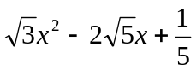(B) (C)x²y+(D)|x−4|+|x+3|(E)2^{x}+3^{y}−1
Ans：(A)(C)
【補充說明：如何判別何謂多項式】
(1)x不可在________(2)x不可在________(3)x不可在________(4)須為有限項

下列那些敘述是正確的？
(A)+x²−5為x的多項式。
(B)5為零次多項式。
(C)x³−7x²−5x+8為實係數多項式。
(D)多項式ax⁴+bx³+cx²+dx+e必為4次多項式。
(E)零多項式必為零次多項式。 Ans：(B)(C)

設a,b為實數，f(x)=a(x³−x²)+b(x³−x+2)+x²+ax+2為一次多項式，則求a,b之值。 Ans：a=1,b=−1
(乙)多項式的運算
(1)多項式的加減法：兩多項式相加減，則同次項的係數相加減。
例如：f(x)=6x⁴−7x³+2x+7，g(x)=−5x⁵+2x³−3x²+8x−9
f(x)+g(x)=
f(x)−g(x)=
deg (f(x)±g(x)) ≤ Max(deg f(x),deg g(x))或f(x)±g(x)=0
(2)多項式的乘法：利用乘法對加法的分配律，再合併同類項。
例如：f(x)=3x³−2x²+x−4，g(x)=4x²−6x+1

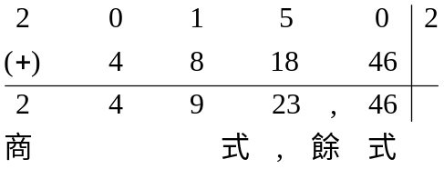 直式運算：f(x)⋅g(x)
橫式運算：f(x)⋅g(x)
deg (f(x)⋅g(x))=[deg f(x)]⋅+ [deg g(x)] (其中f(x)與g(x)均不為零多項式。)
(3)多項式的除法：
設f(x)，g(x)為二多項式且g(x)不是零多項式，則可找到二多項式q(x)及r(x)滿足f(x)=q(x)⋅g(x)+r(x)，其中r(x)=0或deg r(x)<deg g(x)。
此時稱f(x)為被除式，g(x)為除式，q(x)為商式，r(x)為餘式。
例如：設f(x)=2x³+5x²+x−2，g(x)=x²+2x−3
分離係數法：
(4)綜合除法：
① 當除式g(x)=x−a時，我們介紹綜合除法去求商式、餘式。
設f(x)=2x⁴+x²−5x，g(x)=x−2，求f(x)除以g(x)的商式、餘式。

② 綜合除法的原理：
設f(x)=a₃x³+a₂x²+a₁x+a₀，g(x)=x−b，若存在商式q(x)=c₂x²+c₁x+c₀，餘式r(x)=d。
由除法的定義：(a₃x³+a₂x²+a₁x+a₀)=( c₂x²+c₁x+c₀)( x−b)+d
經比較係數可得：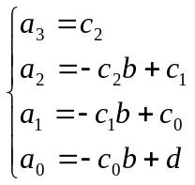 ⇒ 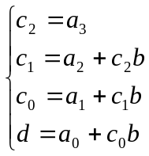
上面的關係可寫成以下的形式：

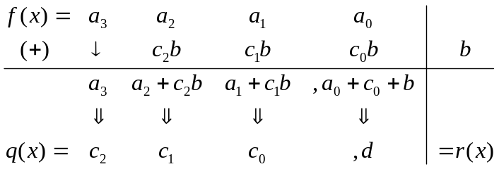

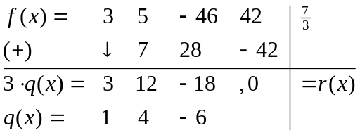
③當f(x)除以g(x)=ax+b時，我們也可利用綜合除法求餘式r(x)、商式q(x)。
由除法的定義：f(x)=(ax+b)⋅q(x)+r(x)=(x+)⋅[aq(x)]+r(x)可先利用綜合除法求出f(x)除以(x+)的商式q/(x)=aq(x)與餘式r(x)，
而所要求的商式q(x)=，餘式r(x)不變。
例如：f(x)=3x³+5x²−46x+42除以g(x)=3x−7

④多項式的係數和：
f(x)= a_{n}x^{n}+a_{n−1}x^{n−1}+…+a₁x+a₀，則
各項係數之和=f(1)，常數項=f(0)
奇次項係數之和= ，偶數項的係數之和=
f(i)之實部=a₀−a₂+a₄−a₆+…..，f(i)之虛部=a₁−a₃+a₅−a₇+….

設f(x)=6x⁴+2x³−5x²−3x+7，g(x)=4x³+2x²−5x+6，試求
(1)f(x)+g(x)= ；(2)f(x)−3g(x)= ；(3)f(x)⋅g(x)中x⁴項的係數。
Ans：(1)6x⁴+6x³−3x²−8x+13 (2)6x⁴−10x³−11x²+12x−11 (3)29

利用長除法求8x⁵+12x³−21x²+12x+5除以2x³+x²+3x−4的商式與餘式。
Ans：商式=4x²−2x+1，餘式=x+9

試分別利用綜合除法計算下列各小題的商式、餘式。
(1)以x−3除5x³−8x²+2x−1 (2)以2x−1除4x⁴+5x²+3x−2
Ans：(1)商式=5x²+7x+23,餘式=68；(2)商式=2x³+x²+3x+3,餘式=1

設f(x)為一多項式，a,b為實數，a≠0，若以x− 除以f(x)，所得的商式為Q(x)，餘式為r。則
(1)以ax−b除f(x)，得商為 ，餘式為 。
(2)以x−b除f( )，得商為 ，餘式為 。
(3)以x−b除a f( )，得商為 ，餘式為 。
(4)以x− 除f(bx)，得商為 ，餘式為 。
Ans：(1)，r (2)，r (3)Q( )，ar (4)b⋅Q(bx)，r

a,b∈R，已知多項式x²−3x+a與x−2的乘積再加上−3x+b得到x³−5x²+4x+2,求a,b。Ans：a=1,b=4

(x⁵+2x⁴−x³+2x²−3x−2)與(3x⁶+2x⁵+x⁴+x³+2x²+3x+1)之乘積中，x⁷項的係數為 。 Ans：−2

已知x²+ax+1能整除x³+3x²+bx+2，試求a,b之值。 Ans：a=1,b=3

利用綜合除法計算下列各題之商式與餘式：
(1)以x+4除2x⁴+3x²−5x−4；(2)以3x+7除6x³+12x²+11
Ans：(1)商式=2x³−8x²+35x−145,餘式=576(2)商式=2x²− x +,餘式=

設f(x),g(x)為兩多項式，且deg[f(x)⋅g(x)]=8，deg[f(x)+g(x)]=3，則求f(x)的次數為何？ Ans：4

多項式f(x)=(x⁵−2x³+x+1)¹⁹⁹⁹展開式中，試求下列各小題：
(1)各項係數和 (2)常數項 (3)奇數項係數和 (4)偶數項係數和
Ans：(1)1,(2)1,(3)0,(4)1

若(x+1)(x+2)(x+3)⋅⋅⋅(x+10)=a₁₀x¹⁰+a₉x⁹+…+a₁x+a₀，則求
(1)x⁹項的係數a₉= ，(2)x⁸項的係數a₈= 。
Ans：(1)55(2)1320

設f(x)=x⁴−2x³+3x²−5x+1，g(x)=x¹⁷+5x⁸−7x⁵+x³−4x+1，則
(1)f(x)⋅g(x)的所有項的係數和= 。
(2)f(x)+2g(x)的偶次項係數和= 。 Ans：(1)6 (2)17

設f(x)=x¹⁹+2x¹⁸+3x¹⁷+…+19x+20，g(x)=20x¹⁹+19x¹⁸+…+2x+1，求f(x)⋅g(x)的展開式中x¹⁸項的係數為 。 Ans：2660

設多項式f(x)=2x⁴−7x³+x²+5x+5= a(x+1)⁴+b(x+1)³+c(x+1)²+d(x+1)+e
(1)求a,b,c,d,e之值。
(2)求(x+1)²除f(x) 之餘式。
(3)求f(−0.999)的近似值到小數點後第三位。
Ans：(1)a=2,b−15,c=34,d=−26,e=10 (2)−26x−26 (3)9.974

設f(x)=54x³−99x²+66x−20 = a(3x−1)³+b(3x−1)²+c(3x−1)+d，
(1)試求數對(a.,b,c,d)=？ (2)求f(0.333)的近似值到小數點後第三位。
Ans：(1)a=2,b=−5,c=6,d=−7 (2)−7.006

設f(x)=x⁵−2x⁴−7x³+2x²−4x+6，試求f(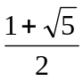)=？Ans：−−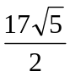

設2x⁴−23x³+31x−7=a(x−2)⁴+b(x−2)³+c(x−2)²+d(x−2)+e，則求a,b,c,d,e之值。Ans：a=2,b=16,c=25,d=3,e=−5

將f(x)=(x−3)⁴+5(x−3)³+6(x−3)²+11(x−3)+13展成x的多項式，依降次排列為何？ Ans：x⁴−7x³+15x²+2x+20[提示：可令y=x−3⇒x=y+3，
原來的多項式可化為f(y)=y⁴+5y³+6y²+11y+13，再利用綜合除法將f(y)化為y+3的多項式即為所求。]

求4(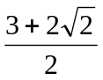)⁴−8()³−15()²+13()+1之值。Ans：2
綜合練習

列何者為x的多項式：(A)x²+4 (B)2^{x}+4 (C)x+|x| (D)x+ (E)x+

若2x³+x²−x−2=a(x−1)(x−2)(x−3)+bx(x−2)(x−3)+cx(x−1)(x−3)+dx(x−1)(x−2)，求償數a,b,c,d 之值。

若多項式x³+4x²+5x−3除以f(x)的商式為x+2，餘式為2x−1，則f(x)=_______。(87.社)

3x+1除3x³+16x²−13x+8，求商式、餘式。

設多項式f(x)除以x³−1的餘式為x²−1，求f(x)除以x²+x+1的餘式。

設f(x)=9x+4，p(x)為一個m次多項式且m>1，又p(x)=g(x)f(x)+r(x)，其中r(x)為常數多項式。則下列敘述何者正確？
(A)以x+除p(x)，其商式為9g(x) (B)以x+除p(x)，其商式為g(x)
(C)以x+除p(x)，其商式為g(x) (D)以x+除p(x)，其餘式為r(x)
(E)以x+除p(x)，其商式為r(x)+9

設f(x)=(x−2)⁸，g(x)=(x²−x+1)¹⁰，試求
(a)f(x)⋅g(x)乘積中各項係數和。
(b) f(x)⋅g(x)乘積中偶次項係數和。

設f(x)=x⁴−3x³+2x²+kx−1，g(x)=x³+kx²+2x+3，若f(x)⋅g(x)之展開式中所有偶次項的係數和為所有奇數項係數和之二倍，則k=？

設f(x)=x³−4x²+7x−1=a(x−2)³+b(x−2)²+c(x−2)+d，a,b,c,d為實數
(a)求a,b,c,d的值。
(b)求f(2.003)的近似值至小數點後第三位。
(c)求f(2+)的值。
(d)以(x−2)²除f(x)的餘式。

設f(x)=16x⁴−16x³+12x²+3=a(2x−1)⁴+b(2x−1)³+c(2x−1)²+d(2x−1)+e，則下列何者正確？(A)e=5 (B)d=8 (C)c=12 (D)f(0.55)= 5.4321 (E)以(2x−1)²除f(x)得餘式16x−3。
進階問題

設(x³⁷−4x²³+4x¹⁵−3x²−1)(x⁷−2x⁶+5x³−x+2)=a₄₄x⁴⁴+a₄₃x⁴³+…+a₁x+a₀，試求
(a) a₀−a₂+a₄−a₆+…..+a₄₄= ，
(b)a₁−a₃+a₅−a₇+… −a₄₃= 。

設f(x)=(x+1)(x+3)(x+5)⋅⋅⋅(x+29)(x+31)=a_{n}x^{n}+a_{n−1}x^{n−1}+…+a₂x²+a₁x+a₀，但a_{n}≠0，試求n，a_{n}，a_{n−1}，a_{n−2}。

(a)設f(x)是多項式，n為自然數，h≠k證明：degf(x)=n ⇔ deg[f(x+h)−f(x+k)]=n−1。
(b)若多項式f(x)對於所有的實數x滿足f(x+1)−2f(x)+f(x−1)=x+1，且f(0)=0，f(1)=1，求f(x)=？
綜合練習解答
(1) (A)(E) (2)a=,b=0,c=−8,d= (3) x²+2x−1 (4) 商式x²+5x−6,餘式14(5) −x−2
(6) (A)(D) (7) (a)1 (b) (8) −或3 (9) (a)a=1,b=2,c=3,d=5 (b)5.009 (c)11+6(d)3x−1 (10) (A)(D) (11) 15；−10 (12) 16，1，256，30040[Hint：(1+3+5+…+2n−1)²=1²+3²+….+(2n−1)²+2⋅a_{n−2}]] (13) (b)x³+x²+x

